РЕСПУБЛИКА ТАТАРСТАН  БУИНСКИЙ  МУНИЦИПАЛЬНЫЙ РАЙОН  СОВЕТ МЕЩЕРЯКОВСКОГО  СЕЛЬСКОГО ПОСЕЛЕНИЯ | 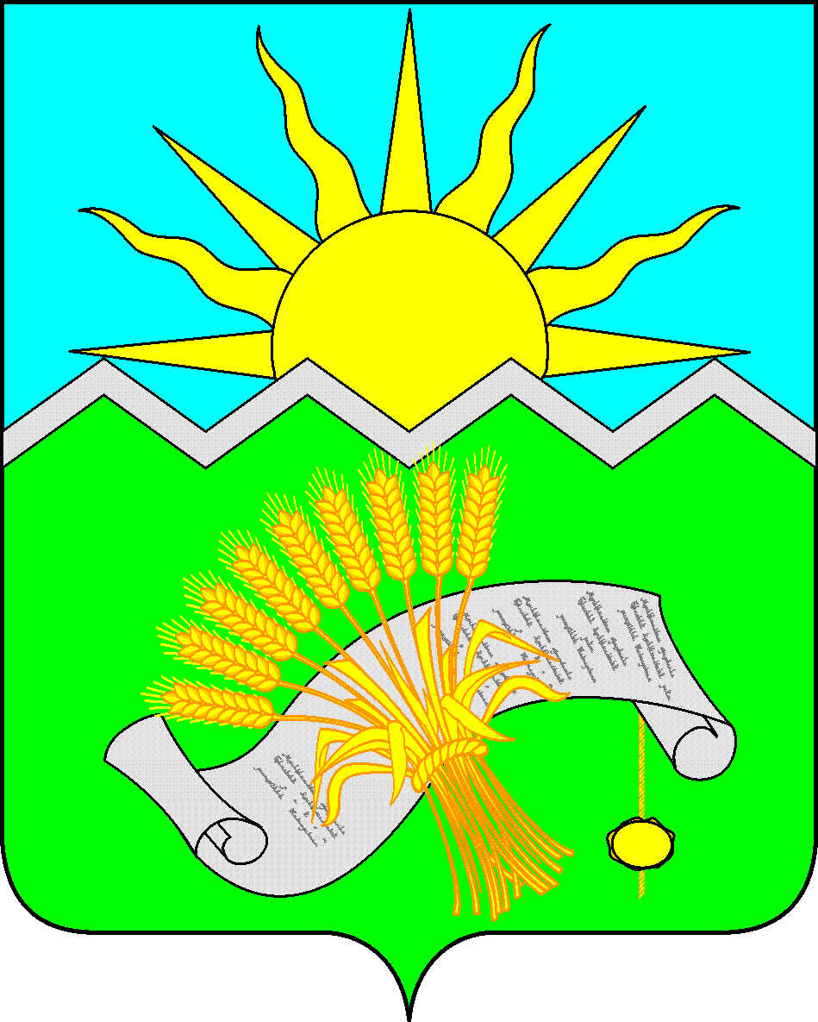 |  | ТАТАРСТАН РЕСПУБЛИКАСЫ  БУА  МУНИЦИПАЛЬ РАЙОНЫ  КАРЛЫ АВЫЛ ҖИРЛЕГЕ  СОВЕТЫ
РЕШЕНИЕ  д.Мещеряково  2 октября 2017 года |  | КАРАР  № 39-1
О назначении местного референдума
на территории Мещеряковского
сельского поселения Буинского
муниципального района Республики Татарстан
по вопросу введения и использования
средств самообложения граждан

В соответствии со статьей 15 Федерального закона от 12.06.2002 года №67-ФЗ «Об основных гарантиях избирательных прав и права на участие в референдуме граждан Российской Федерации», статьями 22, 56 Федерального закона от 06.10.2003 года №131-ФЗ «Об общих принципах организации местного самоуправления в Российской Федерации», пунктом 1 статьи 20 Закона Республики Татарстан от 28.07.2004 года №45-ЗРТ «О местном самоуправлении в Республике Татарстан», статьей 11, подпунктом 9 пункта 1 статьи 33 Устава Мещеряковского сельского поселения Буинского муниципального района Республики Татарстан, Положением о самообложении граждан и порядке сбора и использования средств самообложения граждан на территории Мещеряковского сельского поселения Буинского муниципального района Республики Татарстан, утвержденным Решением Совета Мещеряковского сельского поселения Буинского муниципального района Республики Татарстан от 01.04.2014 года №1-46, на основании решения Совета Мещеряковского сельского поселения Буинского муниципального района Республики Татарстан от 29.09.2017 года № 38-1 «О выдвижении инициативы проведения местного референдума», постановления исполнительного комитета Мещеряковского сельского поселения Буинского муниципального района Республики Татарстан от 29.09.2017 года № 10 «О выдвижении инициативы проведения местного референдума» Совет Мещеряковского сельского поселения Буинского муниципального района Республики Татарстан

РЕШИЛ:

1. Назначить на 19 ноября 2017 года местный референдум по вопросу введения самообложения граждан на территории Мещеряковского сельского поселения Буинского муниципального района Республики Татарстан.
2. Утвердить вопрос, выносимый на местный референдум:
«Согласны ли Вы на введение самообложения в 2018 году в сумме 500 рублей с каждого гражданина, достигшего 18-летнего возраста, зарегистрированного по месту жительства на территории Мещеряковского сельского поселения Буинского муниципального района Республики Татарстан, обладающего правом на участие в местном референдуме, и направлением полученных средств на решение вопроса местного значения по выполнению следующего вида работы:
- очистка русла реки Карла?».
3. Опубликовать настоящее Решение в районной газете «Байрак» («Знамя», Ялав»), обнародовать на специально оборудованных информационных стендах и разместить на официальном сайте Буинского муниципального района в сети Интернет.
4. Направить настоящее решение в Территориальную избирательную комиссию Буинского района Республики Татарстан (с полномочиями ИКМО Мещеряковского сельского поселения Буинского муниципального района Республики Татарстан).
5. Контроль за исполнением настоящего Решения оставляю за собой.

Глава
Мещеряковского сельского поселения
Буинского муниципального района РТ Д.Х.Абдрахманов

